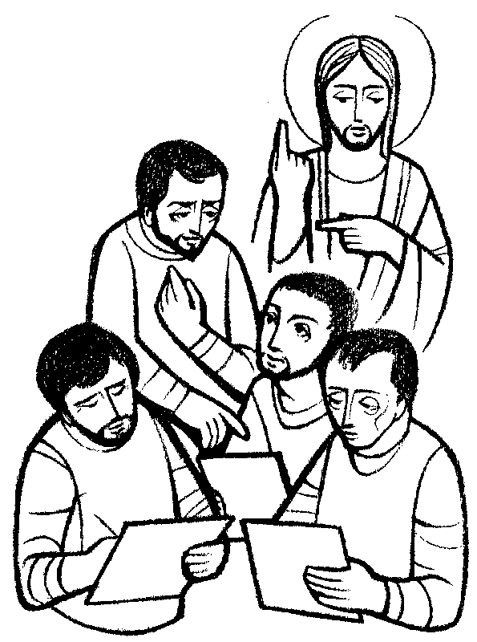
Comum 1925: Dois Senhores

Vivemos numa sociedade globalizada,
em que o dinheiro parece mandar em tudo e é procurado a qualquer custo.
Para muita gente, ter dinheiro significa poder e prestígio...
Qual deve ser a atitude cristã diante das riquezas?

Na 1ª Leitura, Amós denuncia os ricos comerciantes do seu tempo,
que exploravam nas mercadorias e nos preços os pobres camponeses.
Nem respeitavam os "dias santos" para celebrar e descansar.
O Profeta os adverte que Deus não ficará impassível diante disso:
"Não esquecerei nenhum de vossos atos..." (Am 8, 4-7)

* Essa exploração descrita por Amós não é um fato apenas do passado.
É uma realidade que os pobres conhecem muito bem ainda hoje.
A exploração e o lucro desmedido não fazem parte do projeto de Deus...

Na 2ª Leitura, Paulo convida a elevar ao céu "mãos puras",
numa oração universal, em favor de todos os homens.
A oração só tem sentido se for expressão de uma vida de comunhão,
com Deus e com os irmãos. (1Tm 2,1-8)

No Evangelho, Cristo convida a conseguir a verdadeira liberdade,
servindo a Deus e não ao dinheiro. (Lc 16,1-13)

Ilustra com a Parábola do ADMINISTRADOR infiel, que ao ser despedido, reduz o valor da dívida dos devedores para garantir futuros amigos.

À primeira vista, poderia dar a impressão de que Jesus
elogia a desonestidade e a corrupção do administrador.
Para compreender o ensinamento do Mestre, devemos nos situar no tempo.
Naquela época, os administradores deviam entregar ao empresário
uma determinada quantia; o que conseguissem a mais ficava com eles.
O que fez o administrador? Renunciou ao que lhe cabia nos negócios.
Ele entendeu que, no futuro, mais do que dinheiro, precisava de amigos.
Por isso, renunciou ao dinheiro, para conquistar amigos.

* A "esperteza" do administrador revela a criatividade,
que falta aos "filhos da luz".
Devemos também usar essa "esperteza"
para tornar sempre atual a mensagem de Cristo.

A Busca desenfreada pelo dinheiro continua...
O dinheiro é o deus de muita gente, que está disposta a tudo
desde que faça crescer a conta bancária.
- Para ganhar mais dinheiro, há quem trabalha
doze ou quinze horas por dia, num ritmo de escravo,
e esquece de Deus, da família, dos amigos e até própria de saúde;
- por dinheiro, há quem vende a sua dignidade, a sua consciência e
renuncia a princípios em que acredita;
- por dinheiro, há quem não tem escrúpulos
em sacrificar a vida ou o nome dos seus irmãos;
- por dinheiro, há quem é injusto, explora os operários,
se recusa a pagar um salário justo...

Talvez nunca cheguemos a estes casos extremos;
mas, até onde seríamos capazes de ir, por causa do dinheiro?
A adoração ao "deus dinheiro" não é o caminho mais seguro
para construir valores duradouros, geradores de vida e de felicidade.

* Jesus não quer dizer que o dinheiro seja uma coisa desprezível e imoral,
do qual devamos fugir a todo o custo.

O dinheiro é necessário para uma vida com qualidade e dignidade…
Mas ele não pode se tornar uma obsessão, uma escravidão,
pois não nos assegura (e muitas vezes até perturba)
a conquista dos valores duradouros e da vida plena.
O Dinheiro é um "ídolo tirano", que nos escraviza e
nos torna insensíveis a Deus e às necessidades dos outros.

+ Jesus conclui com sentenças sobre o bom uso das riquezas:

- "Ninguém pode servir a DOIS SENHORES... a Deus e ao Dinheiro..."
* Deus e o dinheiro representam mundos contraditórios...
Os discípulos são convidados a fazer a sua escolha
entre o Mundo do DINHEIRO (de egoísmo, interesses, exploração, injustiça)
e o Mundo do AMOR (da doação, da partilha, da fraternidade).

- As riquezas não devem ser obstáculo à Salvação,
mas um meio para fazer amigos "nas moradas eternas."
Um instrumento de Comunhão entre as pessoas, de amizade, de igualdade...
Não servir ao dinheiro, mas nos servir do dinheiro
para servir a Deus e aos irmãos...

- Honestidade tanto nos grandes como pequenos negócios,
porque quem é fiel no pouco, também é fiel no muito,
quem é infiel no pouco, também é infiel no muito.
Quem não é fiel nas riquezas terrenas (no pouco),
também não é fiel nas riquezas eternas (no muito).

Qual é a nossa atitude diante dos bens terrenos?
Só Deus é o dono de tudo o que existe...
Nós somos apenas administradores...

A qualquer momento, Cristo poderá também nos dizer:
"Presta conta da tua administração!"

- Como estamos administrando? Já garantimos a nossa morada eterna?

Pe. Antônio Geraldo Dalla Costa - 22.09.2019

